ГОАУ «Свободненская специальная (коррекционная) школа-интернат»

Сценарий занятия

ЗИМНИЕ ПОСИДЕЛКИ

подготовлен воспитателем
Симаковой Людмилой Борисовной

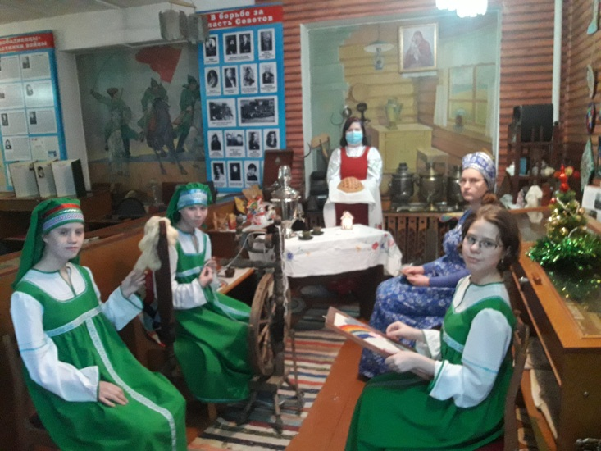

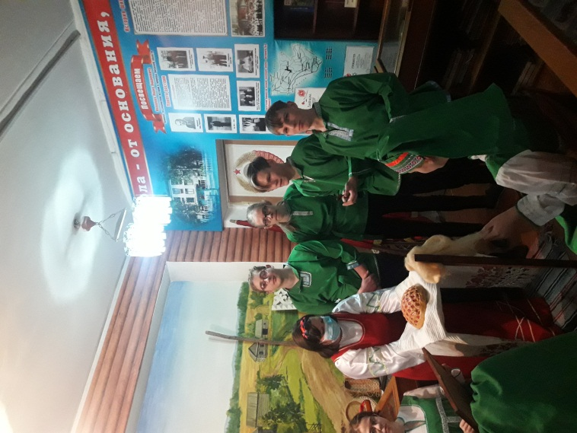

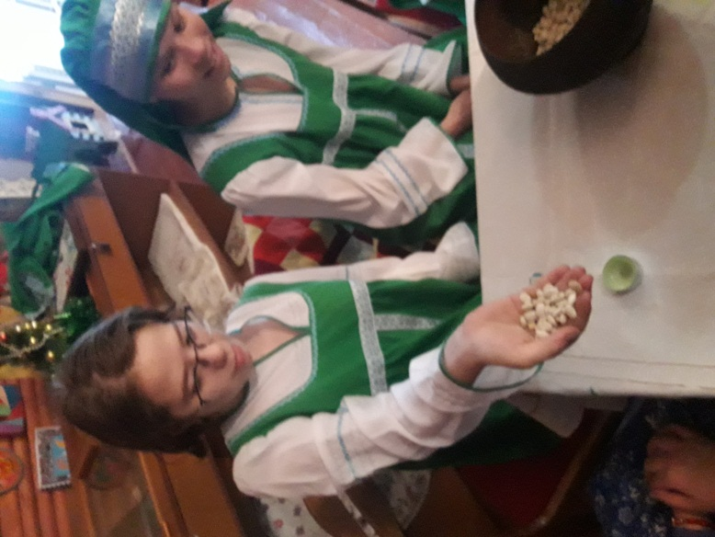

Сценарий мероприятия
«Зимние посиделки»

(для обучающихся 9-10 классов )

В основу «Зимних посиделок» положены государственные, православные, народные русские праздники и традиции января: Новый год, Рождество Христово, Святки, Старый Новый год (Щедрый вечер), Колядки и Щедровки.

Цель мероприятия: привитие интереса и уважения к традициям русского народа.
Задачи:
- показать обучающимся, как в зимние вечера проходили посиделки;
- продемонстрировать работу на прялках, веретене;
- познакомить с традициями гадания.
Коррекционные задачи: развитие умений встречать гостей.
Обучающие задачи: научить детей использовать прялку для создания пряжи.
Целевая аудитория: обучающиеся 8-9 классов.

Оборудование: символы Нового года (елка, гирлянды), символы Рождества (свечи, зеркало для гаданий, чугунок с фасолью, кофейная гуща).

Звучит русская народная музыка. В музее на фоне оформленная под деревенскую избу. Стол, на столе самовар. Лавочки, покрытые домоткаными половичками. Прялка, пяльцы для вышивания, спицы. Выходят хозяйка избы и девушки.
Ведущий : Здравствуйте, дорогие друзья! Мы рады приветствовать вас на сегодняшнем мероприятии. За окном зима — время самых коротких дней и самых длинных ночей. Но мы любим это время года. Ведь именно зимой к нам приходит Новый год и вместе с ним «хвойное» радостное настроение счастья, перемен, надежд, которое несет с собой этот всеми любимый праздник. Именно в этот день происходят незабываемые встречи, исполняются самые заветные желания, возможны самые невероятные чудеса.
Ведущая: Сегодня мы с ребятами пригласили вас на посиделки. Что же это такое? Владимир Даль в своем толковом словаре дает такое объяснение: «Посиделки есть сборище крестьянской молодежи по осенним и зимним ночам под видом рукоделия, пряжи, а более для россказней, забав и песен».

Вот мы сегодня и собрались на зимние посиделки. Кончились осенние заботы, урожай собран, капусту на зиму наквасили. Теперь парни лапти плетут, а девушки рукоделием занимаются. У каждого свое занятие в долгие зимние вечера: кто пряжу прядет, а кто вышивает да вяжет.
Ведущий показывает прялки и уделяет внимание их назначению. Девочка рассказывает, как приготовить шерсть для прядения: перебирает её, расчёсывает на специальном чесательном приборе, укрепляет на ручной прялке с веретеном и на механической прялке с колесом.
1 девушка -
На завалинках, в светелке
Иль на бревнышках каких
Собирали посиделки
Пожилых и молодых.
2 девушка -
При лучине ли сидели
Иль под светлый небосвод
Говорили, песни пели
И водили хоровод.

3 девушка -
А играли как? В горелки!
Ах, горелки хороши!
Словом, эти посиделки
Были праздником души.

Звучит русская народная музыка, появляются парни в русских костюмах, приветствуют девушек поклоном.
Хозяйка встречает гостей хлебом и солью. Затем приглашает пройти в избу.
4 девушка -
Отдых – это не безделки –
Время игр и новостей,
Начинаем посиделки!
Открываем посиделки!
Для друзей и для гостей!
Звучит русская народная музыка. Девушки танцуют перед парнями, хвалятся своим рукоделием.

1 девушка -
В первый раз вышивали
Светел месяц со лунами,
Светел меся со лунами
Со чистыми звездами.

2 девушка -
Во второй раз вышивали
Красно солнце со лучами
Красно солнце со лучами,
Со теплыми облаками.

3 девушка
В третий раз вышивали
Чисто поле со кустами
Чисто поле со кустами,
Со рыскучими зверями.

4 девушка -
В четвертый раз вышивали
Сине море со волнами,
Сине море со волнами,
Со белыми кораблями.
Серединку украшали
Светло-синими цветами.

Звучит музыка, девушки садятся на место. Выходит ведущая.

Ведущая - А еще на посиделках молодцы делали игрушки из глины, плели лапти да туеса из бересты, вырезали деревянные ложки.

Звучит русская народная музыка. Выходят парни с ложками.

1 парень -
При царе, да при Горохе,
Озорные скоморохи
По дороге в балаган
Потеряли барабан.

2 парень –
Бубен потеряли,
В ложки ударяли!

3 парень -
Ой, жги-говори,
Заиграли ложкари!

Ведущая - На Руси январь месяц славился своими праздниками: Рождеством, Новым годом, Крещением. Это время называли Святками. Считалось, что в это время закладывается основа будущего года, а потому на Руси было принято проводить Святки весело, в любви и согласии с близкими. Предки наши от мала до велика ездили по домам родных и друзей, поздравляли с праздником, колядовали, пели песни святочные, гадали, играли. Хозяева были довольны и без подарков и угощения гостей не отпускали. Был также обычай ряжения животными: козой, быком, медведем, журавлем, что являлось символом плодородия.

ВЕДУЩИЙ.
Делу –время, потехе-час.
Мы с вами вспомним, как назывались месяцы года у наших предков.
Вам предлагается присоединить карточки с современными названиями месяцев.
Январь – просинец
Февраль – бокогрей
Март – протальник
Апрель – снегогон
Май – травень
Июнь – хлеброст
Июль – страдник
Август – жнивень
Сентябрь – хмурень
Октябрь – грязень
Ноябрь – листогной
Декабрь – студенец
Ребята выполняют задание.

ВЕДУЩИЙ.
Зима – одно из любимых времен года многих людей. Свои стихи зиме посвящали поэты, писатели.

Парни и девушки читают подготовленные ими дома стихи, где необходимо соотнести поэта и его великое творение.

СТИХОТВОРЕНИЕ

А. С. Пушкин

Зимний вечер
Буря мглою небо кроет,
Вихри снежные крутя;
То, как зверь, она завоет,
То заплачет, как дитя,
То по кровле обветшалой
Вдруг соломой зашумит,
То, как путник запоздалый,
К нам в окошко застучит.
Наша ветхая лачужка
И печальна и темна.
Что же ты, моя старушка,
Приумолкла у окна?
Или бури завываньем
Ты, мой друг, утомлена,
Или дремлешь под жужжаньем
Своего веретена?
Выпьем, добрая подружка
Бедной юности моей,
Выпьем с горя; где же кружка?
Сердцу будет веселей.
Спой мне песню, как синица
Тихо за морем жила;
Спой мне песню, как девица
За водой поутру шла.
Буря мглою небо кроет,
Вихри снежные крутя;
То, как зверь, она завоет,
То заплачет, как дитя.
Выпьем, добрая подружка
Бедной юности моей,
Выпьем с горя: где же кружка?
Сердцу будет веселей.

А.А. Фет
Мама! глянь-ка из окошка...
Мама! глянь-ка из окошка -
Знать, вчера недаром кошка
Умывала нос:
Грязи нет, весь двор одело,
Посветлело, побелело -
Видно, есть мороз.
Не колючий, светло-синий
По ветвям развешен иней -
Погляди хоть ты!
Словно кто-то тороватый
Свежей, белой, пухлой ватой
Все убрал кусты.
Уж теперь не будет спору:
За салазки да и в гору
Весело бежать!
Правда, мама? Не откажешь,
А сама, наверно, скажешь:
"Ну, скорей гулять!"

Ф. И.Тютчев

Чародейкою Зимою Околдован, лес стоит...
Чародейкою Зимою
Околдован, лес стоит,
И под снежной бахромою,
Неподвижною, немою,
Чудной жизнью он блестит.
И стоит он, околдован,
Не мертвец и не живой -
Сном волшебным очарован,
Весь опутан, весь окован
Лёгкой цепью пуховой…
Солнце зимнее ли мечет
На него свой луч косой -
В нём ничто не затрепещет,
Он весь вспыхнет и заблещет
Ослепительной красой.
С. А. Есенин

Поет зима - аукает
Поет зима — аукает,
Мохнатый лес баюкает
Стозвоном сосняка.
Кругом с тоской глубокою
Плывут в страну далекую
Седые облака.
А по двору метелица
Ковром шелковым стелется,
Но больно холодна.
Воробышки игривые,
Как детки сиротливые,
Прижались у окна.
Озябли пташки малые
Голодные, усталые,
И жмутся поплотней.
А вьюга с ревом бешеным
Стучит по ставням свешенным
И злится все сильней.
И дремлют пташки нежные
Под эти вихри снежные
У мерзлого окна.
И снится им прекрасная,
В улыбках солнца ясная
Красавица весна.

А. Л. Барто
Зимний сон
Мне ночью снились горы…
Высокая гора,
Та самая, с которой
Катались мы вчера.
Мы до деревни ближней
Неслись по целине,
И ночью снег и лыжни,
Блестящий снег и лыжни
Всё время снились мне.

И.А. Бунин

Родина
Под небом мертвенно-свинцовым
Угрюмо меркнет зимний день,
И нет конца лесам сосновым,
И далеко до деревень.

Один туман молочно-синий,
Как чья-то кроткая печаль,
Над этой снежною пустыней
Смягчает сумрачную даль.

Кто рисует так искусно...
Кто рисует так искусно,
Что за чудо-фантазеры,
Ледяной рисунок грустный:
Реки, рощи и озера?
Кто нанес орнамент сложный
На окно любой квартиры?
Это все один художник.
Это все его картины.
Порезвясь в широком поле

И устав в лесу скитаться,
Дед Мороз от скуки, что ли,
В теплый дом решил забраться.
Но испуганные люди
Дверь держали на запоре,
И Морозко — будь что будет -
Сквозь окно полез к ним вскоре.
Но и там была преграда -
В окнах стекла были всюду,
И Морозко от досады
Навредить решился людям.
Он прикинул хитрым оком,
Кисти взял, белил, эмали -
И к утру все стекла окон
Света в дом не пропускали.
М. Лесна-Раунио

Ведущий.У русского народа существует необычный праздник-
Старый Новый год

Щедрый вечер
Девушка.
Старый Новый год — это Новый год, который праздновали ранее по юлианскому календарю («по старому стилю»). Как и теперешний Новый год, Старый Новый год в те времена праздновали с 31 декабря на 1 января, но после установления нового летоисчисления (в 1918 году) дата празднования сдвинулась на полночь с 13 января по 14 января (по «новому стилю»). После перехода на «новый стиль», по традиции, Старый Новый год продолжают праздновать и сегодня.

Уникальность празднования Старого нового года в том, что этот праздник содержит в себе все народные и православные традиции празднования рождественских Святок. Святки начинаются в канун Рождества, т. е. шестого января и длятся до Крещения, две недели. Испокон веков на Святки было принято колядовать, щедровать, посыпать и устраивать маскарады. Старый новый год, как бы делил Святки на две половины. Все вечера от Рождества и до Старого нового года назывались «святыми вечерами», а с Нового года и до Крещения, вечера назывались «страшными вечерами» т. к. считалось, что именно в эти вечера начинала буйствовать нечистая сила.

Старый новый год всегда сопровождался удивительными обрядами щедрования и колядования. Щедрование – это очень древний народный обычай, во время которого молодежь и дети обходили все дома и пели «щедривки» т. е. песни, в которых прославляли хозяев дома и желали им добра в новом году. Щедровать начинали вечером тринадцатого января, как только наступали сумерки. Щедровки обязательно проходили под музыку, с играми и маскарадом. Песни – щедровки получили свое название от праздника – Щедрого вечера, он был приурочен к встрече Старого нового года.
Парни поют щедровки, а хозяйка подносит угощения.
Добрый вечер, щедрый вечер,
Добрым людям на здоровье.
Прилетел сокол,
Сел на оконце,
Кроил суконце.
А остаточки хозяевам на шапочки,
А обрезочки да на поясочки,
Здравствуйте, с праздником!

Щедрик-Петрик,
Дай нам вареник!
Ложечку кашки,
И кольцо колбаски.
Этого нам мало,
Дай кусок сала.
Выноси скорей,
Не морозь детей!
Добрый вечер, щедрый вечер,
Добрым людям на здоровье.
Что ты тётка, наварила,
Что ты тётка, напекла?
Неси скорей до окна.
Не кусай и не ломай,
А по целому давай.
Не дашь мне ватрушки —
Получишь по макушке,
не дашь пирога —
уведем корову за рога.

Читайте также: Как украсить елку на Новый 2022 год Тигра: как красиво нарядить, цветовая гамма

Щедрую, щедрую,
У вас конфетки чую,
А вы, дядька, вставайте,
И мне одну давайте.

На новое вам лето,
На красное вам лето!
Куда конь хвостом — Туда жито кустом.
Куда коза рогом — Туда сено стогом.
Сколько осиночек,
Столько вам свиночек;
Сколько елок,
Столько и коровок;
Сколько свечек,
Столько и овечек.
Счастья вам,
Хозяин с хозяюшкой,
Большого здоровья,
С Новым годом Со всем родом!
Гадания.
Девушки остаются одни и начинают гадания.
- Гадание на фасоли. Каждая загадывает желание, берёт из чугунка фасоль и считает её: если чётное количество, желание исполнится.
- Гадание на зеркале.В комнате темно, зажигается свеча и девушка смотрит в зеркало.
- Гадание на свече и воде. В посуду с водой выливается парафин из горящей свечи. По рисунку остывшего парафина определяют результат.
- Гадание на кофейной гуще.

Ведущий. Издавна люди добрым словом провожали старый год, стараясь забыть обо всех своих неудачах, бедах. Все плохое оставляли в старом году, а, встречая новый год, ожидали, что он принесет им благополучие, исполнение желаний, богатство, добрых друзей.
Так пусть же новый год принесет нам 365 солнечных дней, обилие добрых встреч и улыбок. Пусть сбудутся ваши мечты и планы! С Новым Годом! С новым счастьем!
Воспитатель:
В небе будто от побелки
Засветился млечный путь.
Отшумели посиделки
В нашей праздничной светёлке,
Где пришлось нам отдохнуть.
Подведение итогов.

